SIG-LOG
Sistema Integral de Gestion Logistica

MANUAL TECNICO
Version 2.0

Extraccion del Conocimiento en Bases de Datos
Ingenieria en Desarrollo y Gestion de Software
Documento escrito para que una persona sin conocimiento previo del sistema pueda instalarlo y ponerlo en marcha.

1. Arquitectura general
El sistema esta separado en dos partes independientes que se comunican por HTTP en formato JSON:
Navegador (frontend) <---- HTTP / JSON ----> API REST (backend) <----> SQLite
HTML + CSS + JS FastAPI + pandas + scikit-learn sig_log.db

Componente | Tecnologia | Funcion
Backend | Python 3 + FastAPI | Expone la API REST: catalogos, dashboard, analisis y reportes.
Frontend | HTML + CSS + JavaScript (sin frameworks) | Aplicacion de una sola pagina (SPA) que consume la API y dibuja las graficas con Chart.js.
Base de datos | SQLite | Un unico archivo que se crea solo con datos de ejemplo la primera vez que se ejecuta el backend.

2. Estructura de carpetas
sig-log-v2/
backend/
app/
main.py API principal (registra los routers)
database.py Conexion y esquema de SQLite
seed_data.py Generador de datos de ejemplo
dependencies.py Inyeccion de la conexion a BD
models/schemas.py Esquemas Pydantic (validacion)
routers/
catalogos.py CRUD generico (7 modulos)
dashboard.py KPIs y datos de graficas
analisis.py CRISP-DM, ETL, modelos ML
reportes.py Exportacion CSV y resumen ejecutivo
services/
crud.py Operaciones SQL reutilizables
etl.py Extraccion, limpieza y union de datos
ml_supervisado.py Regresion y clasificacion
ml_no_supervisado.py PCA, K-means, codo y silueta
data/sig_log.db Base de datos (se genera sola)
requirements.txt
frontend/
index.html Estructura de la SPA
assets/
css/styles.css Estilos del panel
vendor/chart.umd.min.js Libreria de graficas (local)
js/
api.js Cliente HTTP hacia el backend
config.js Columnas y formularios de cada modulo
catalogo.js Render generico de tablas y modal
charts.js Render de graficas (Chart.js)
dashboard.js Modulo Dashboard
analisis.js Modulo Analisis y modelos
reportes.js Modulo Reportes
main.js Enrutador de la SPA
docs/
manual_usuario.md / .docx
manual_tecnico.md / .docx

3. Requisitos previos
- Python 3.10 o superior.
- Un navegador web moderno.
- No se requiere Node.js: el frontend no usa un paso de compilacion.

4. Instalacion del backend (API)
1. Abrir una terminal dentro de la carpeta backend/.
2. Crear un entorno virtual (recomendado).
3. Instalar las dependencias con pip install -r requirements.txt.
4. Levantar el servidor con uvicorn.
5. Verificar que funciona.
cd backend
python -m venv venv
venv\Scripts\activate (Windows)
source venv/bin/activate (Linux / Mac)

pip install -r requirements.txt
uvicorn app.main:app --reload --port 8000

La primera vez que se ejecuta, el sistema crea automaticamente el archivo data/sig_log.db y lo llena con datos de ejemplo (100 clientes, 30 vehiculos, 40 operadores, 25 rutas y varios cientos de entregas, cargas de combustible y servicios de mantenimiento).
Para confirmar que la API responde, abrir http://127.0.0.1:8000/api/health en el navegador; debe regresar {"estado":"activo",...}. La documentacion interactiva de la API esta disponible en http://127.0.0.1:8000/docs.

5. Instalacion del frontend
El frontend es HTML/CSS/JS estatico, no requiere instalacion de paquetes. Basta con servirlo con cualquier servidor HTTP simple:
cd frontend
python -m http.server 8080

Abrir http://127.0.0.1:8080 en el navegador.
Si el backend corre en otra maquina o puerto distinto, actualizar la constante API_BASE en frontend/assets/js/api.js.
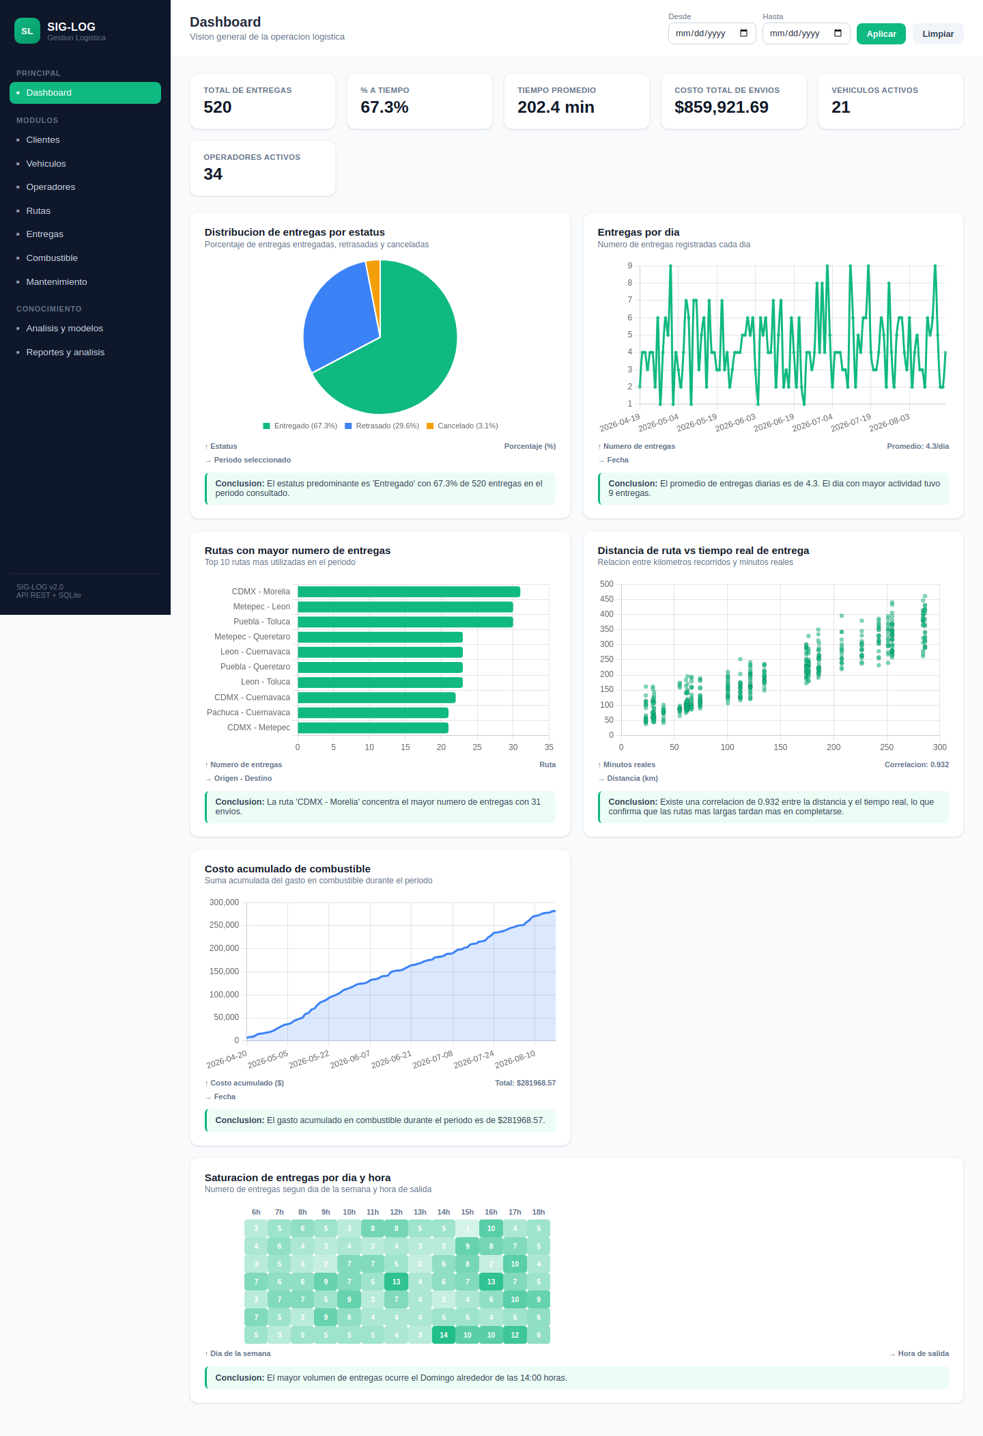
Figura 1. Sistema en ejecucion: Dashboard consumiendo la API REST.

6. Reiniciar la base de datos
Para regenerar la base de datos con datos de ejemplo nuevos, basta con borrar el archivo backend/data/sig_log.db y volver a levantar el backend; se vuelve a crear automaticamente.

7. Modelo de datos
Tablas y relaciones principales (claves foraneas):
Tabla | Campos principales | Relaciones
clientes | id, nombre, tipo_cliente, contacto, telefono, email, direccion, ciudad, fecha_registro | -
vehiculos | id, placas, marca, modelo, anio, tipo, capacidad_kg, tipo_combustible, estatus, fecha_alta | -
operadores | id, nombre, licencia, telefono, email, anios_experiencia, estatus | -
rutas | id, origen, destino, region, distancia_km, tiempo_estimado_min | -
entregas | id, fecha, hora_salida, minutos_estimados, minutos_reales, costo_envio, estatus | cliente_id, vehiculo_id, operador_id, ruta_id
combustible | id, fecha, litros, costo, km_recorridos | vehiculo_id
mantenimiento | id, fecha, tipo, costo, descripcion, dias_taller | vehiculo_id

entregas es la tabla de hechos principal: concentra las relaciones con los 4 catalogos y es la base de los reportes y modelos de aprendizaje automatico.

8. Referencia de la API
Todos los endpoints regresan JSON. Los de catalogo siguen el mismo patron para los 7 modulos (clientes, vehiculos, operadores, rutas, entregas, combustible, mantenimiento):
Metodo | Ruta | Descripcion
GET | /api/{modulo} | Lista todos los registros
GET | /api/{modulo}/{id} | Obtiene un registro
POST | /api/{modulo} | Crea un registro
PUT | /api/{modulo}/{id} | Actualiza un registro
DELETE | /api/{modulo}/{id} | Elimina un registro

8.1 Dashboard e indicadores
Todos aceptan ?desde=YYYY-MM-DD&hasta=YYYY-MM-DD como filtro opcional.
Ruta | Descripcion
/api/dashboard/kpis | Indicadores generales
/api/dashboard/graficas/estatus-pastel | Grafica de pastel
/api/dashboard/graficas/entregas-linea | Grafica de lineas
/api/dashboard/graficas/top-rutas-barras | Grafica de barras
/api/dashboard/graficas/dispersion-distancia-tiempo | Diagrama de dispersion
/api/dashboard/graficas/combustible-area | Grafica de area
/api/dashboard/graficas/mapa-calor | Mapa de calor

8.2 Analisis y modelos
Ruta | Descripcion
/api/analisis/metodologia | CRISP-DM, KDD, ETL vs ELT
/api/analisis/etl | Extraccion, transformacion y carga
/api/analisis/regresion-simple | Regresion lineal simple
/api/analisis/regresion-multiple | Regresion lineal multiple
/api/analisis/clasificacion | Clasificacion (retraso) y matriz de confusion
/api/analisis/clustering/codo | Inercia e indice de silueta por k
/api/analisis/clustering/kmeans?k=4 | Clustering K-means + PCA

8.3 Reportes
Ruta | Descripcion
/api/reportes/resumen-ejecutivo | KPIs con fecha/hora de generacion
/api/reportes/entregas/exportar | Descarga CSV del detalle de entregas

9. Modelos de mineria de datos incluidos
Regresion lineal simple: Distancia de la ruta -> minutos reales de entrega. Metricas: MAE, MSE, RMSE, R2.
Regresion lineal multiple: Distancia + hora de salida + capacidad del vehiculo -> minutos reales.
Clasificacion (regresion logistica): Predice si una entrega se retrasara. Se evalua con matriz de confusion, exactitud, precision, sensibilidad y F1-score.
Clustering K-means: Agrupa entregas segun distancia, tiempo real, retraso y costo. Se calcula el metodo del codo y el indice de silueta para justificar el numero de clusters, y se proyectan los resultados a 2 dimensiones con PCA.
Todos los modelos separan datos de entrenamiento y prueba (train_test_split), siguiendo el criterio de prueba y error para evaluar su desempeno antes de confiar en sus resultados.
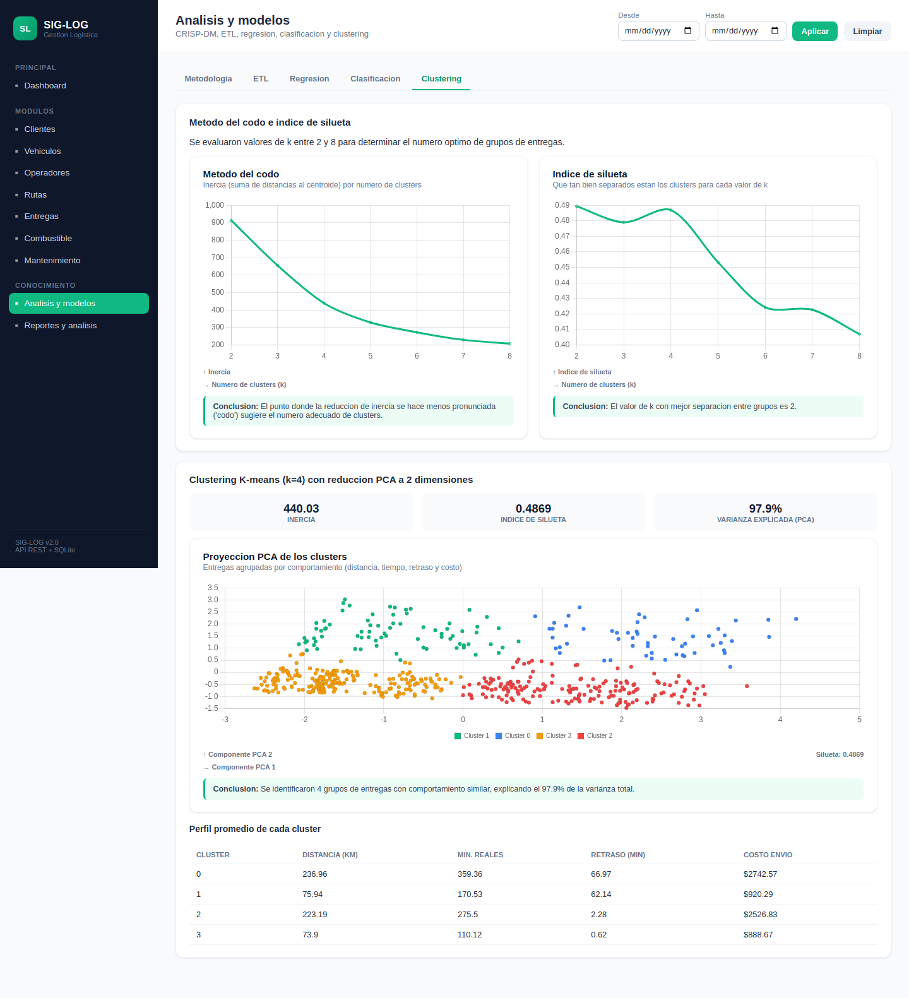
Figura 2. Salida del modulo de analisis: metodo del codo, indice de silueta y clustering K-means con PCA.

10. Solucion de problemas
El frontend muestra “No fue posible conectar con el backend”: Confirmar que uvicorn este corriendo en el puerto 8000 y que API_BASE en api.js apunte a la direccion correcta.
Error de CORS en la consola del navegador: El backend ya tiene CORS abierto (allow_origins=["*"]); verificar que no haya un proxy o firewall bloqueando la peticion.
La base de datos quedo con datos inconsistentes: Borrar backend/data/sig_log.db y reiniciar el backend para regenerarla.

